学院借用操作说明

网上办事流程图
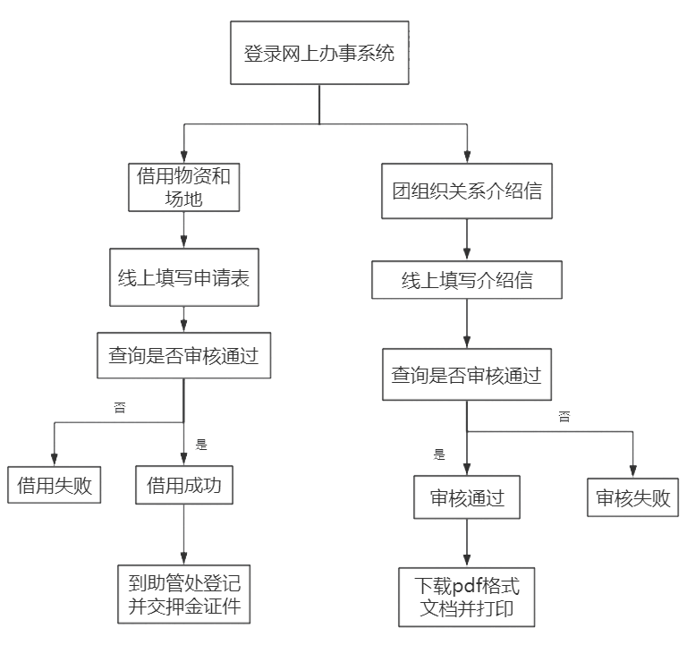

- 进入登陆页面（三种方式）
①进入校团委官网、点击左上角网上办事。
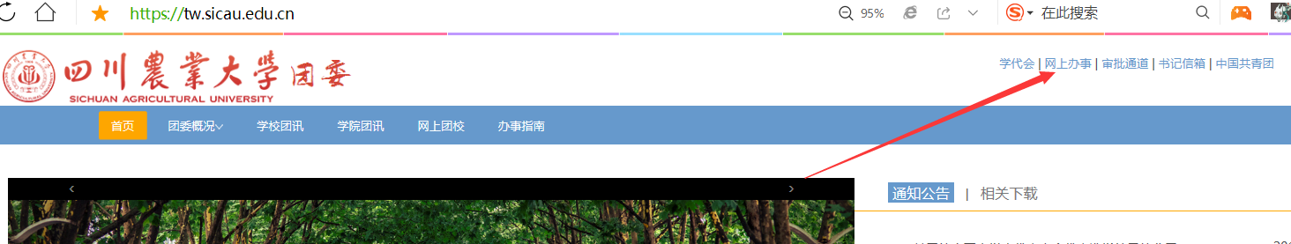
②关注微观川农、点击学工在线内的校团委网上办事。
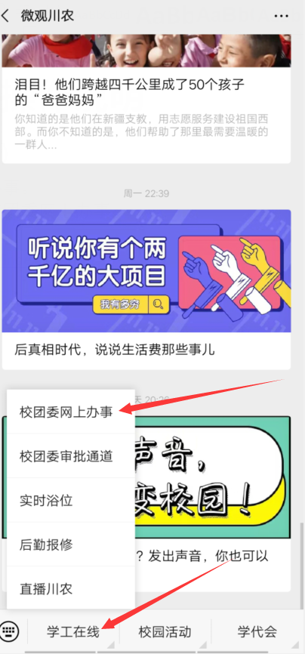
③直接输入网站：http://twbs.sicau.edu.cn/index/login
- 输入账号密码和验证码登录
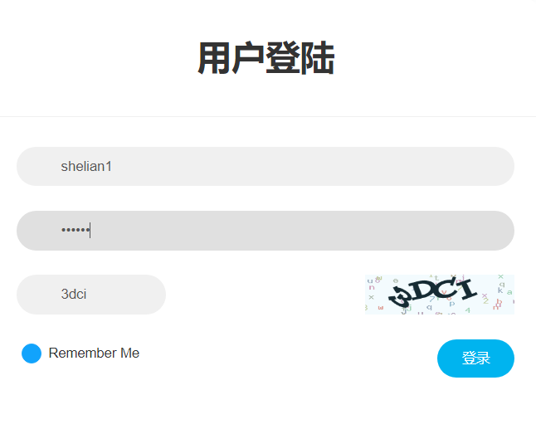
- 物资借用流程
①点击物品（服装）借用
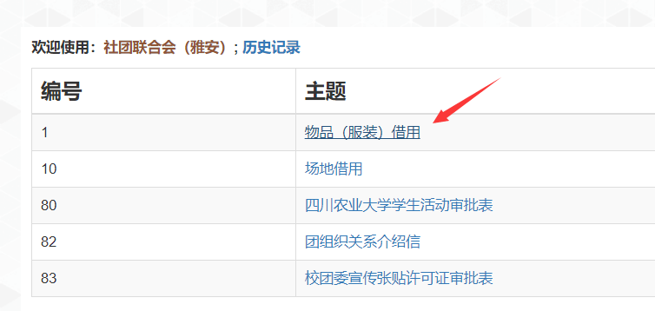
②校区选择对应校区、点击“编辑借用清单”选择需借用物资。
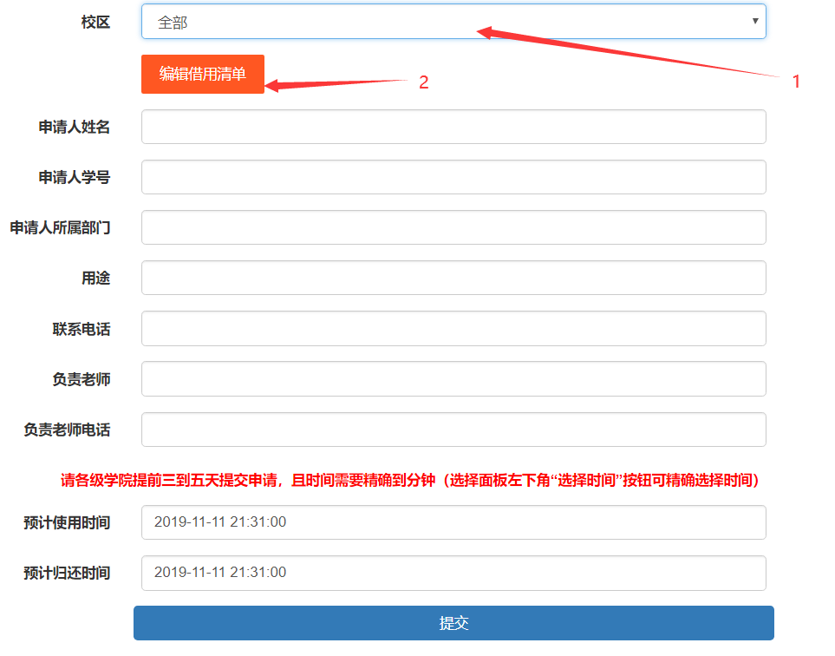
③对需要的物资进行勾选，点击下一步。
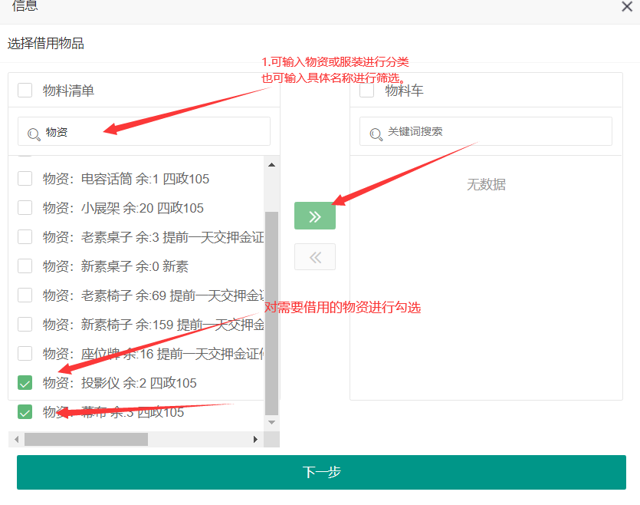
④输入借用物资的数量后点击确认。
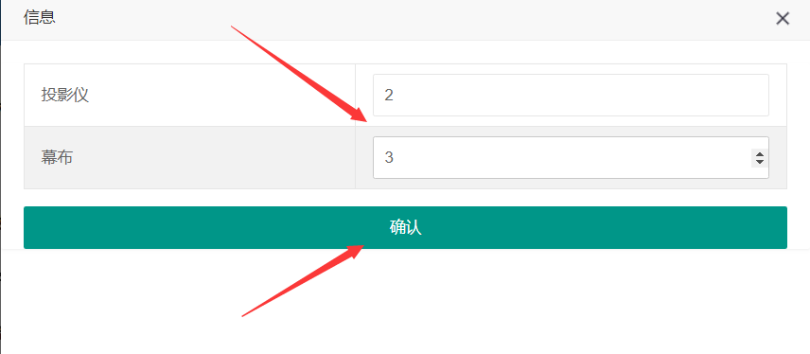

⑤对应输入相关信息后点击使用时间进行选择借用的时间。
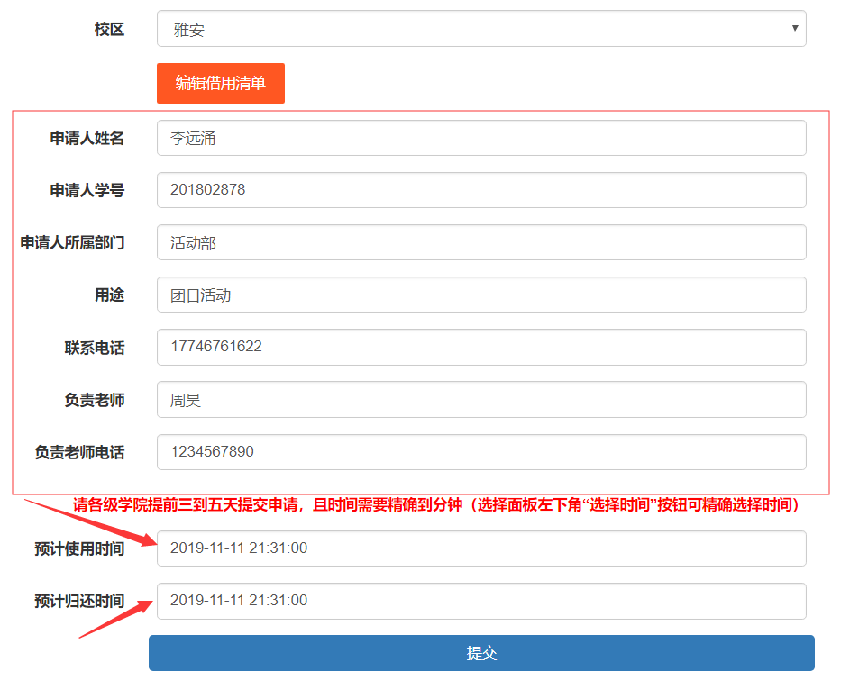
⑥选择好日期后、点左下角选择时间确定具体的时间。
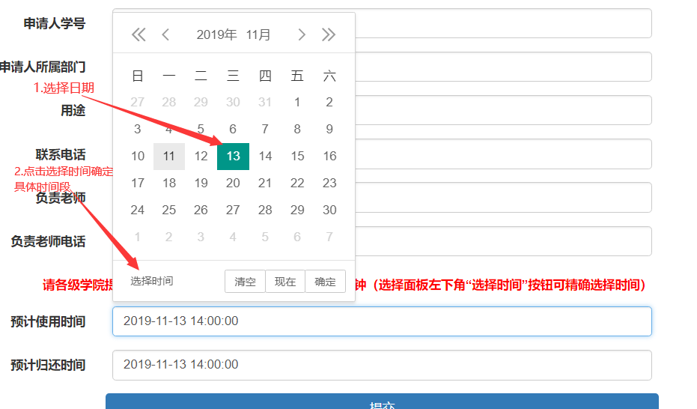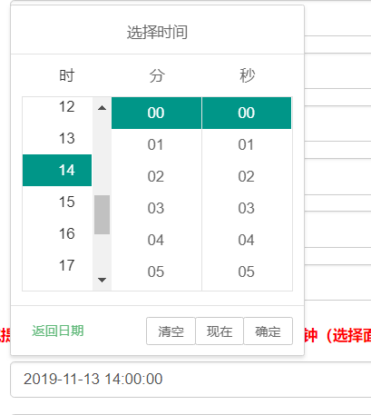
⑦最后确定信息无误后点击提交，弹出查询码。将此查询码截图或复制保存下来，在借用时作为确定身份的唯一凭证。（若遗忘或丢失可通过历史记录查询，详细见最后，）
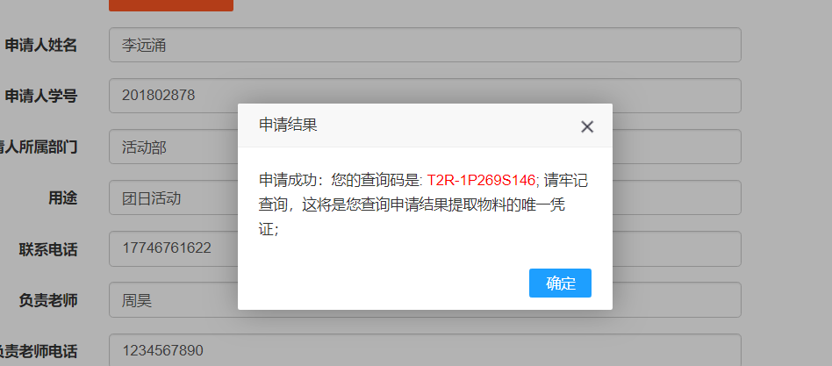

⑧在主界面右上角点击查询，查询界面输入查询码和学号并选择借用类申请查询是否通过审核。
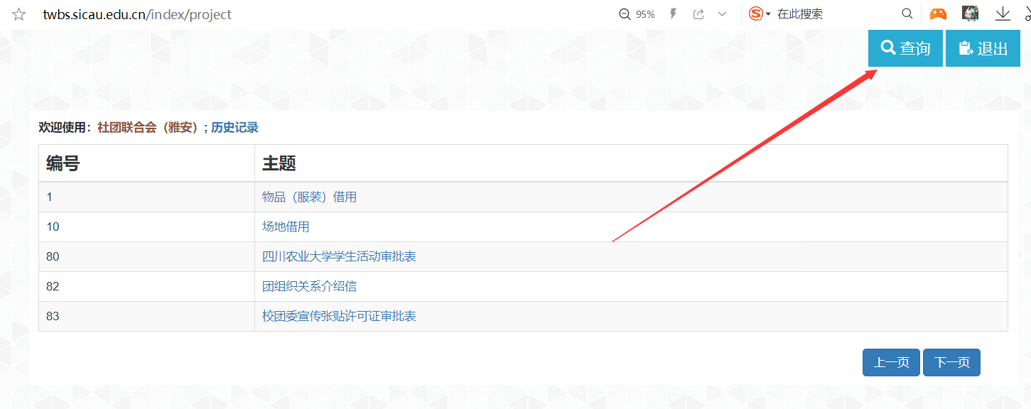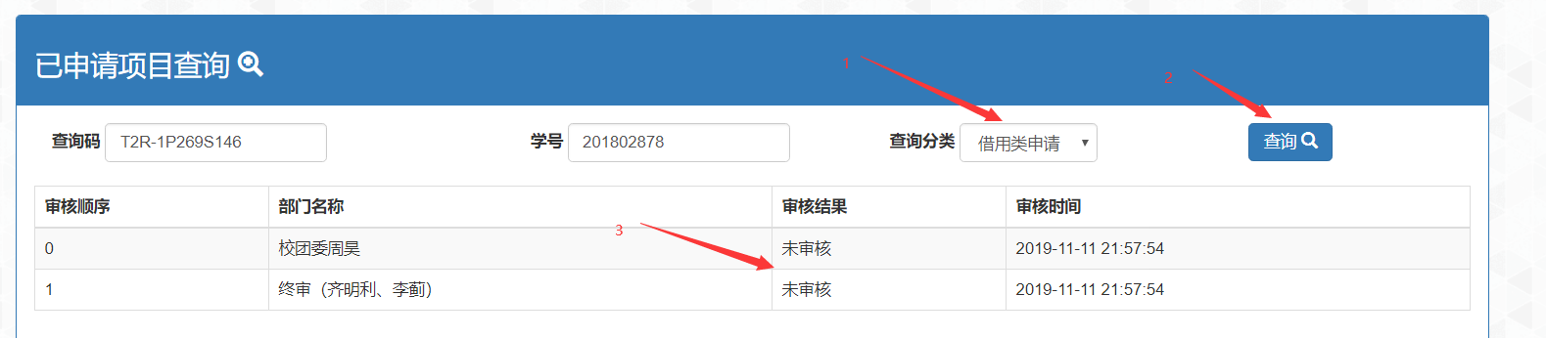
⑨通过审核后可去对应助管处凭借用的学号和查询码交押金证件并登记。
- 场地借用流程
①点击场地借用
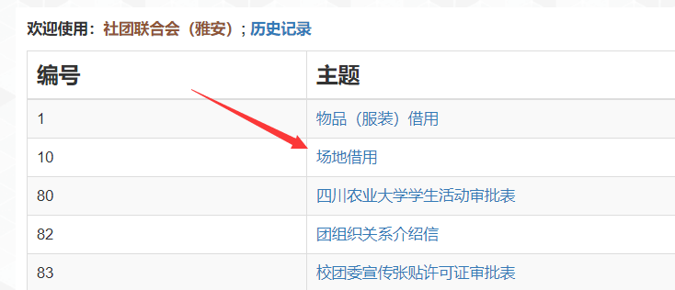
②选择校区、借用场地并选择借用的时间。
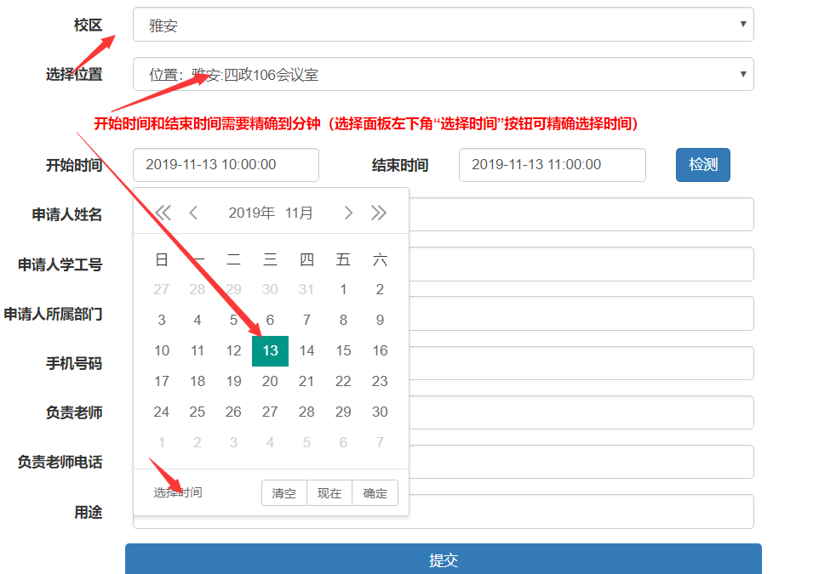

③确定好时间后点击检测、确定该时间段是否被借用。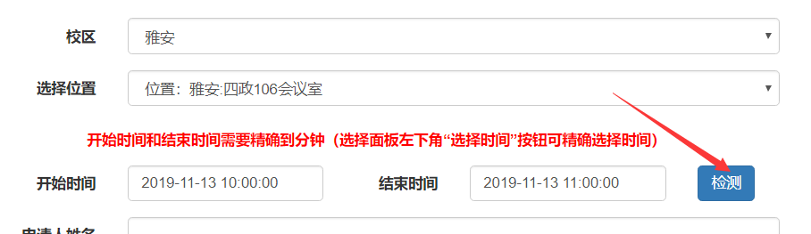
④若显示为该时间段可以被预约即可以借用该时间段。
若显示为该时间段已有预约即此时间段该场地已经被借用，请选择其他时间或更换场地。
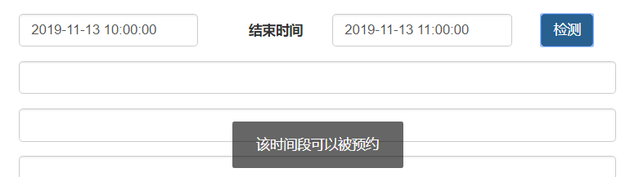
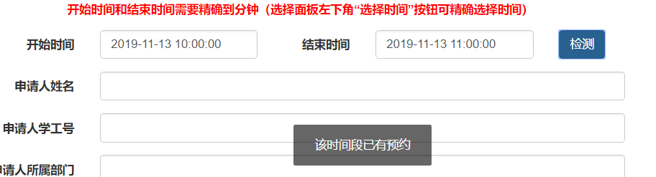
⑤填写好相关信息后点击提交。（若信息填写不完整无法提交、一个学号只能同时借用一个场地，需借用归还后才能再次借用。）
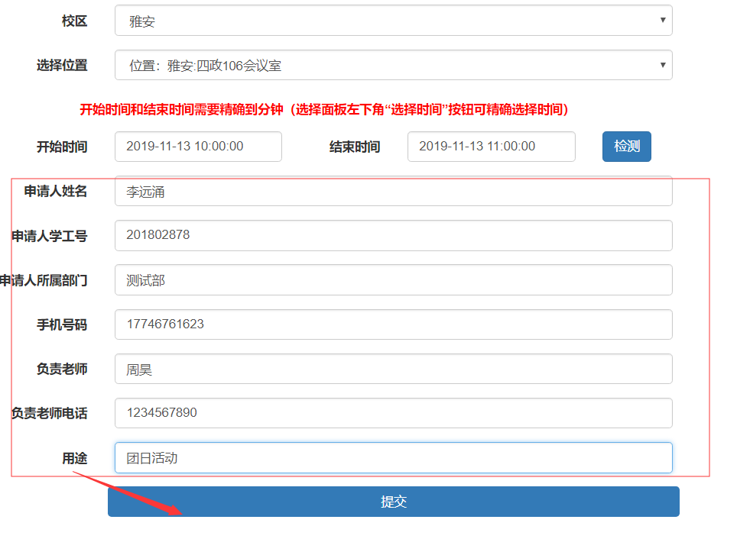
⑥弹出查询码。将此查询码截图或复制保存下来，在借用时作为确定身份的唯一凭证。（若遗忘或丢失可通过历史记录查询，详细见最后，）
⑦在主界面右上角点击查询，查询界面输入查询码和学号并选择预约类申请查询是否通过审核。

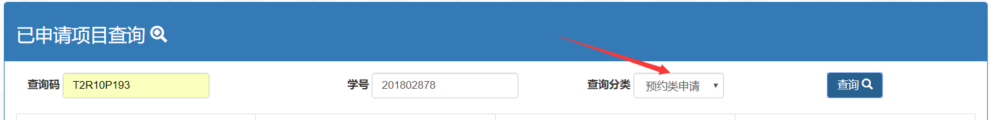
⑧通过审核后可去对应助管处凭借用的学号和查询码交押金证件并登记。

- 团组织关系介绍信（需要校团委名义出具的）
①点击团组织关系介绍信
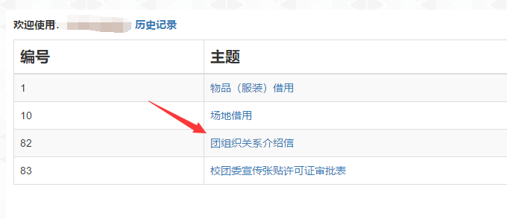
②按要求填写相关内容、点击提交。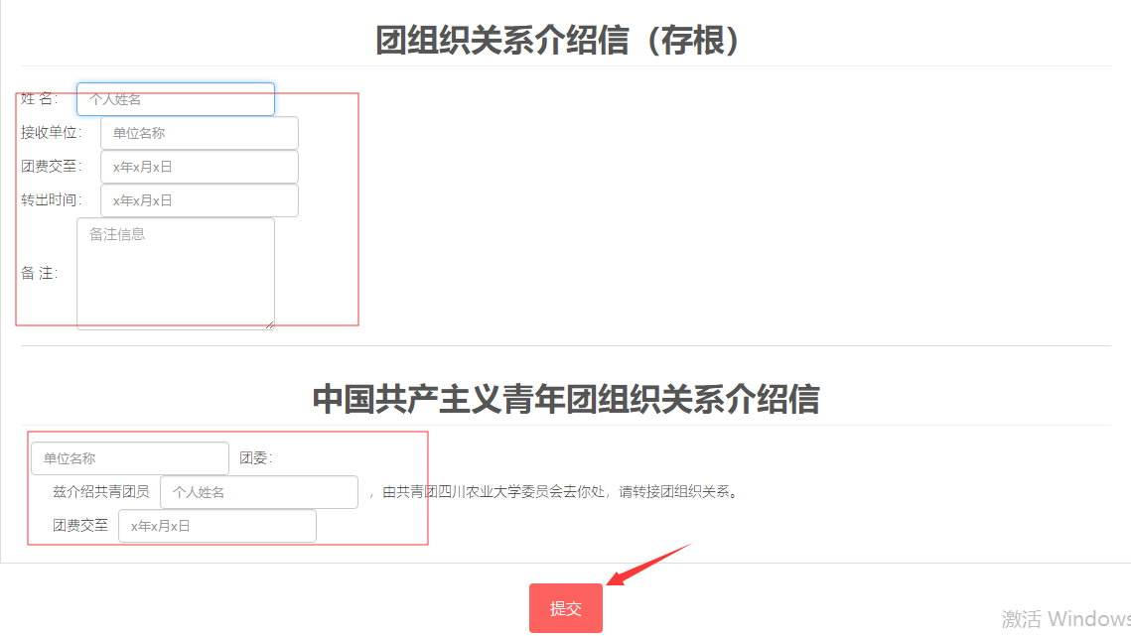
③填写申请人信息。
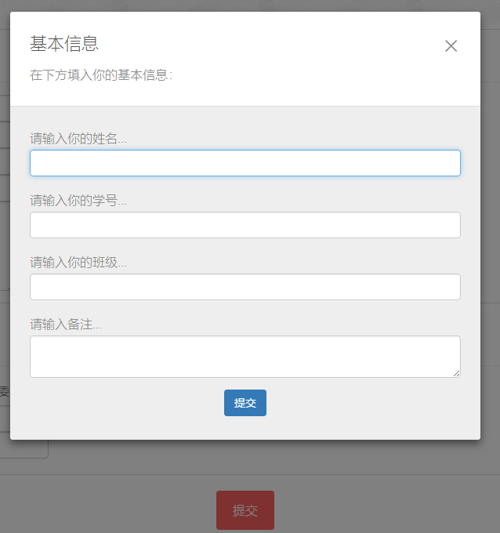
④弹出查询码。截图或者复制此查询码作为后面查询是否审核通过并打印团组织关系信的唯一凭证。（若遗忘可通过历史记录查询）
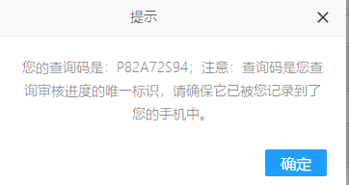
⑤主页面点击右上角查询，输入查询码和学号选择普通类申请查询是否通过审核。
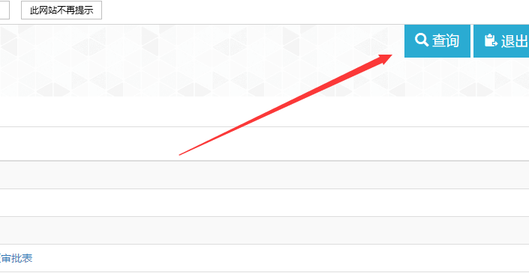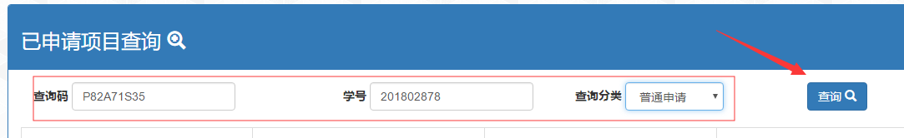
⑥待老师审核通过后，可点击下载pdf格式文档打印。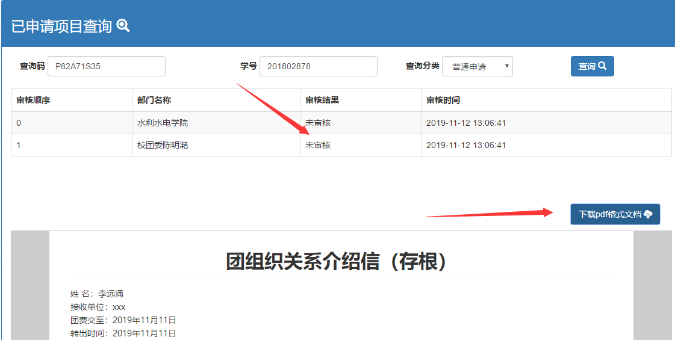
- 若遗忘查询码，可通过历史记录查询。
①点击历史查询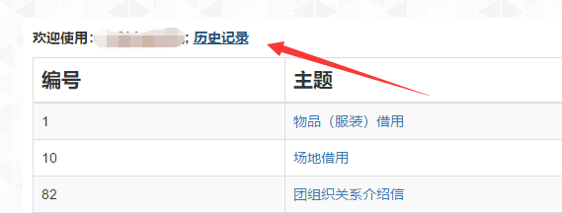
②点击放大镜查询
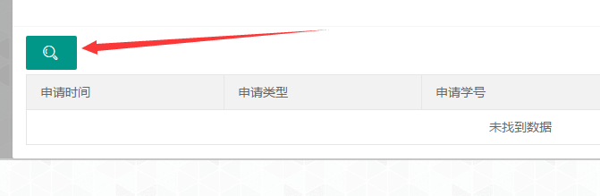
③输入借用的学号，选择需要查询的历史时间段，再选择查询的类别。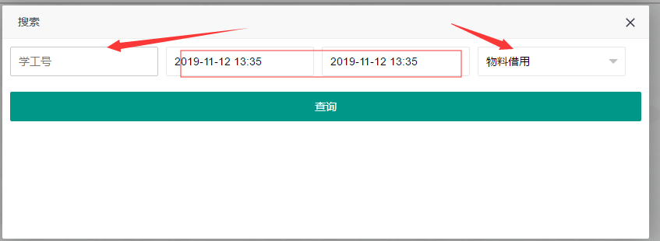

④可查询到查询码，如需查看更详细信息，可在查询界面输入学号和查询码查询。